Informe de actividades

Implementación de interfaz web

Integrantes:

* Azarola, Ivana
* Buireo, Juan Martín
* Noriega, José
* Séspede, Braulio

2013

Grupo 5

ITBA

24/04/2013

Índice

1 Introducción...................................................................................................................... 2

2 Necesidades de los usuarios..............................................................................................2

2.1 Anotaciones registradas durante la observación participativa...........................3

` 2.2 Resultado de las entrevistas efectuadas.............................................................5

2.3 Modelado de personas (usuarios representativos)............................................ 8

3 Análisis de competitividad de otros sitios web................................................................. 11

4 Prototipos..........................................................................................................................13

5 Pruebas de usabilidad en base a los prototipos................................................................22

5.1 Observaciones.................................................................................................... 23

5.2 Nuevos prototipos.............................................................................................. 24

5.3 Cambios no implementados en las imágenes.....................................................31

5.4 Obstáculos no cambiados................................................................................... 31

6 Diagramas de flujo............................................................................................................. 32

7 Modelo conceptual............................................................................................................ 34

8 Implementación web......................................................................................................... 35

8.1 Primera iteración funcional................................................................................. 35

**1.Introducción**

El objetivo del trabajo práctico consistió en realizar una página web de venta de pasajes aéreos basándonos principalmente en el diseño y centrándonos en la perspectiva del usuario. Para poder entender a los usuarios y comprender su modelo mental fue necesario observarlos interactuando con la compra de un pasaje. Debido a esto, se decidió buscar distintos tipos de usuarios (viajeros frecuentes, no frecuentes, etc.) para cubrir en mayor medida las distintas perspectivas.

**2.Necesidades de los usuarios**

Para el desarrollo de este trabajo se realizaron observaciones participativas y entrevistas a los potenciales usuarios.

El grupo de muestra para la evaluación de las interfaces de los sitios Web se constituye de 12 individuos entre familiares y amigos de los integrantes del grupo dada la necesidad de interrogarlos y evaluarlos en reiteradas oportunidades.

Primer paso:

Se definieron características específicas que debían cumplir usuarios del sitio Web y por ende de la muestra de evaluación.

Se realizó previamente una consigna para que todos los usuarios de la muestra del proyecto fueran evaluados llevando a cabo una misma tarea, y de igual manera, se modeló una entrevista para conocer más acerca de su experiencia.

Características específicas:

Edad: mayor de 18

Ocupación: Empleo en blanco

Expertise tecnológica: Usuario cotidiano de sitios Web

Consigna a evaluar:

Realizar las siguientes tareas en las páginas:

* <http://www.despegar.com.ar>
* <http://www.kayak.com>

Tareas:

* Comprar un pasaje a Miami con la menor cantidad de combinaciones posibles.
* Comprar un pasaje a Miami con el menor costo posible.
* Comprar un pasaje a Miami de tipo ejecutivo.
* Comprar un pasaje a Miami precisando horarios de viaje.
* Buscar qué vuelos se ofrecen en el sitio Web.
* Eliminar un tramo del viaje y cambiarlo por otro.

Preguntas de las entrevistas:

1) ¿Cuánto tiempo pasó entre sus últimos 2 viajes?

2) ¿Cuándo fue la última vez que compró online?

3) ¿Qué medios utilizó para contratar sus últimos 2 viajes?

4) ¿Viaja solo o acompañado? Detallar cantidad de acompañantes.

5) ¿Cuándo fue la última vez que viajó?

6) ¿En qué categoría suele viajar?

7) Motivo del viaje

8) ¿Con cuanto tiempo de anticipación compra su boleto?

9) ¿Quién compró en sus últimos viajes su boleto?

10) ¿Por qué decidió comprar su boleto de viaje de esa forma?

11) En términos generales, ¿valora más el precio o la comodidad?

12) ¿Viaja con menores? (Nivel de confianza que debe dar la página)

13) ¿Busca ofertas o promociones?

14) ¿Ha viajado con ofertas y/o promociones?

15) ¿Prefiere que le aparezcan combinaciones posibles o prefiere armar la suya?

16) ¿Se siente cómodo comprando online?

**2.1.Anotaciones registradas durante la observación participativa.**

**Consigna:** Comprar un pasaje a Miami con la menor cantidad de combinaciones posibles.

**Cumplen el objetivo:** 12/12

**Observaciones realizadas por parte del equipo:**

- Once usuarios reflejaron problemas al ingresar los destinos del vuelo ya que los usuarios ingresaban los nombres de las ciudades con minúsculas. Luego del error, la mayoría de los usuarios modificó su comportamiento, en sucesivas búsquedas, fuera en despegar o kayak.

- En 5 casos los usuarios intentaron no llenar campos como la fecha y debieron corregir eso en posteriores búsquedas.

- Algunos usuarios escogieron colocar como fechas plazos mayores a 1 o 2 meses para poder ver la mayor cantidad de ofertas posibles, ya que no encontraron otra forma.

- Nota general: En ninguna de las páginas se observa un criterio visible al usuario que le permita identificar campos obligatorios y hacer búsquedas sin especificar datos como la fecha o el destino.

**Consigna:** Comprar un pasaje a Miami con el menor costo posible.

**Cumplen el objetivo:** 12/12

**Observaciones realizadas por parte del equipo:**

- En la página de despegar se especifica un filtro para ordenar los resultados de acuerdo al “Precio” y al “Precio final”. Sólo dos usuarios advirtieron esto al momento de realizar esta consigna. Uno de ellos no supo la diferencia entre ambos.

**Consigna:** Comprar un pasaje a Miami de tipo ejecutivo.

**Cumplen el objetivo:** 10/12

**Observaciones realizadas por parte del equipo:**

- Resulto confuso para 8 usuarios que opción era la que se correspondía con el tipo ejecutivo en el caso de buscar un vuelo en el sitio Web de Kayak. 6 usuarios escogieron la opción de “Primera Clase” y sólo 2 dijeron que no sabían continuar.

**Consigna:** Comprar un pasaje a Miami precisando horarios de viaje.

**Cumplen el objetivo:** 12/12

**Observaciones realizadas por parte del equipo:**

- No ofreció mayores dificultades esta consigna. 3 usuarios hicieron comentarios de que les gusto la posibilidad de elegir una franja horaria y no solo un horario como presenta la página de Kayak.

**Consigna:** Buscar que vuelos se ofrecen en el sitio Web.

**Cumplen el objetivo:** 12/12

**Observaciones realizadas por parte del equipo:**

- En ninguna de las dos páginas los usuarios pudieron realizar búsquedas sin llenar todas las especificaciones, pero lo lograron exitosamente al completar las mismas.

**Consigna:** Eliminar un tramo del viaje y cambiarlo por otro.

**Cumplen el objetivo:** 12/12

**Observaciones realizadas por parte del equipo:**

- No hubo problemas para completar esta consigna en la página de Despegar. En cambio en la de Kayak, 4 personas intentaron eliminar los tramos que no habían sido utilizados.

Otra observación:

Sólo 10 personas notaron que Kayak ofrece la posibilidad de hacer las fechas flexibles. Les resulto interesante, pero no todos lo notaron. Esto podría deberse a que no se encuentra resaltado como un link y si el usuario no pasa el mouse por encima no se dará cuenta de esta nueva funcionalidad. Por ello es que quizás se encuentra ubicado en un punto estratégico donde los usuarios pasan con el mouse en forma casi constante. Quedando como la opción como un título que para algunos resulto confuso.

**2.2.Resultado de las entrevistas efectuadas**

|  |  |
| --- | --- |
| Pregunta | Resultados |
| 1 | **¿Cuánto tiempo pasó entre sus últimos 2 viajes?**  7 personas manifestaron haber ido de viaje hace menos de 1 año.  4 personas entre 1 y 3 años.  1 sola persona unos 5 años. |
| 2 | **¿Cuándo fue la última vez que compró online?**  5 personas compraron online en los últimos 6 meses.  3 personas en el último año.  2 personas en los últimos 3 años.  2 personas nunca habían comprado un viaje online. |
| 3 | **¿Qué medios utilizó para contratar sus últimos 2 viajes?**  Los dos online: 4 personas.  Uno online y el otro en una agencia: 6 personas.  Solo con agencia: 2 personas. |
| 4 | **¿Viaja solo o acompañado? Detallar cantidad de acompañantes.**  Viaja solo: 1 persona.  Viaja acompañado: 11 personas.  De las 11 personas que viajan acompañadas:   * 4 lo hacen con niños, 1 o 2. * 7 con otros adultos, de 1 a 3. |
| 5 | **¿Cuándo fue la última vez que viajó?**  6 personas en los últimos 6 meses.  4 personas en el último año.  2 personas en los últimos 3 años. |
| 6 | **¿En qué categoría suele viajar?**  10 personas en clase turista.  2 personas en ejecutivo. |
| 7 | **Motivo del viaje.**  1 persona por trabajo.  11 personas solo por vacaciones. |
| 8 | **¿Con cuanto tiempo de anticipación compra su boleto?**  Más de 6 meses, 1 persona.  Más de 3 meses, 3 personas.  Más de 1 mes, 5 personas.  Menos de 1 mes, 3 personas. |
| 9 | **¿Quién compró en sus últimos viajes su boleto?**  7 personas compraron su boleto.  5 personas dejaron que otra persona lo comprara por ellos. |
| 10 | **¿Por qué decidió comprar su boleto de viaje de esa forma?**  De las 7 personas, 3 dijeron que habían comprado así por recomendación y 4 por comodidad. |
| 11 | **En términos generales, ¿valora más el precio o la comodidad?**  9 personas eligieron el precio.  3 personas la comodidad. |
| 12 | **¿Viaja con menores? (Nivel de confianza que debe dar la página)**  La mayoría de las personas no viajan con chicos, pero no al preguntarles no dijeron que fuera por la confianza que les proporcionara la página. |
| 13 | **¿Busca ofertas o promociones?**  En general, a la hora de realizar un viaje todos dijeron buscar ofertas o promociones, siempre que les era posible. |
| 14 | **¿Ha viajado con ofertas y/o promociones?**  8 personas dijeron haber viajado utilizando ofertas o promociones.  4 personas dijeron no haberlo hecho en relación a su último viaje |
| 15 | **¿Prefiere que le aparezcan combinaciones posibles o prefiere armar la suya?**  En todos los casos eligieron combinaciones posibles que ofrezcan algún beneficio en comparación con armar una propia. |
| 16 | **¿Se siente cómodo comprando online?**  5 manifestaron no haber comprado nunca algo en forma online.  El resto argumento que eso dependía de la intensidad con la que utilizaba en sitio, de la experiencia con otras compras realizadas online, de las recomendaciones de terceros del sitio y del monto de la compra a realizar. |

**2.3.Modelado de Personas (usuarios representativos)**

|  |  |
| --- | --- |
|  | ***Sara*** |
| Background | 20 años.  Soltera.  Estudiante universitaria.  Manejo tecnológico avanzado. |
| Objetivo | Comprar el viaje para sus vacaciones. Busca pasajes baratos y generalmente promociones. |
| Problemas actuales | Piden llenar demasiados campos para realizar una búsqueda. Busca puntos turísticos varios, no tiene necesidad de evitar escalas. Viaja en épocas de vacaciones, por lo que la cantidad de horas que lleva el viaje no representan un problema. |
| Escenario | Sus viajes se ven limitados a los destinos que se le ocurren y tiene dificultades para buscar viajes en los que debe hacer escalas.  Por lo que a la hora de consultar vuelos llena campos como origen y destino, evita utilizar escalas, las fechas de inicio y de fin abarcan poco más de 2 meses para ver toda la oferta turística de la empresa en ese plazo y a esos destinos. Repite esto con cada destino turístico que se le ocurre y finalmente debe descartar precio y sus preferencias. |

|  |  |
| --- | --- |
|  | ***Irene*** |
| Background | 44 años.  Casada y con 2 hijos: uno de 15 y otro de 8 años.  Ama de casa y profesora particular de inglés.  Manejo de tecnológico básico. |
| Objetivo | Busca pasajes para viajar durante las vacaciones de sus hijos a visitar a su hermana en Canadá. Elige los sitios en los que organiza su búsqueda por la confianza que le brindan. |
| Problemas actuales | Generalmente contrataba los viajes familiares con una agencia, pero esto le demanda demasiado tiempo. Busca viajes con la menor cantidad de escalas, en clase turista y no cuenta con fechas muy flexibles ya que su esposo solo tiene dos semanas de vacaciones. En la empresa de su marido definen los días en los que deben los empleados tomarse las vacaciones con una antelación de aproximadamente un mes. |
| Escenario | Le cuesta encontrar vuelos que se ajusten a sus horarios, buscando por una franja horaria en vez de buscar por una hora en particular y con la menor cantidad de escalas.  Como no cuenta con tiempo para realizar la búsqueda. Busca por fechas, vuelos sin escalas, con determinada franja horaria y siempre en clase turista. Puede interesarle buscar por aerolíneas que le den una mayor confianza. |

|  |  |
| --- | --- |
|  | ***Horacio*** |
| Background | 55 años.  Casado con dos hijos: uno de 19 y otro de 23 años.  Abogado que trabaja para una multinacional.  Manejo tecnológico intermedio. |
| Objetivo | Comprar pasajes para asistir a conferencias, y pasajes para viajar con su esposa. |
| Problemas actuales | No tiene tiempo para la compra de pasajes. Su secretaria se encuentra de licencia y debe encargarse él de hacerlo. Busca viajar sin escalas, en primera clase cuando viaja. Viaja con su esposa cuando se trata de vacaciones, e incluso viaja con ella en otras oportunidades. Para sus vacaciones cuenta con flexibilidad horaria. Prefiere viajar con aerolíneas nacionales. |
| Escenario | Ocasionalmente se encuentra buscando vuelos, lo realiza por online. Le gusta escoger la aerolínea, viaja siempre en primera clase y prefiere pagar más pero no hacer escalas. Usualmente compra pasajes para 2 personas.  En época de vacaciones, le gusta aprovechar ofertas de viajes a lugares no convencionales. |

**3.Análisis de competitividad de otros sitios web**

Para poder comenzar a realizar nuestra propia interfaz web, fue necesario (además de recolectar las necesidades de los usuarios) analizar las páginas existentes. Decidimos analizar dos páginas conocidas para obtener conclusiones:

* <http://www.despegar.com.ar>
* <http://www.kayak.com>

Despegar

Observamos que la página principal contiene mucho texto algo que molesta un poco al usuario ya que desea algo simple y conciso. Entendemos que esto puede ser por marketing de la empresa para tratar de vender más pero hay otras formas de lograrlo. Las ofertas son algo que destacar ya que mucha gente se guía por las mismas. Por otro lado, los colores nos parecieron incorrectos sobre todo en el caso de la búsqueda que es amarillo. Esto molesta a la vista del usuario. Otro detalle es que la página es estática, es decir, todo su contenido está fijo (agregar algo dinámico le daría más "vida" a la página). En cuanto a la búsqueda, la misma es muy satisfactoria por contar con una búsqueda avanzada que no es visible a menos que se la seleccione.

Al ir navegando sobre la página, se puede ver que la misma es consistente manteniendo los mismos colores, mismas tipografías y misma organización.

La organización del sitio web es muy buena y permite una comprensión muy simple de la misma. Esto permite buscar vuelos de manera muy simple. Esto se debe también a que se distinguen bien los botones y los hipervínculos (los mismo están subrayados y en azul). Por otro lado, se destaca la posibilidad de aplicar filtros a los vuelos buscados y de ordenarlos según distintos criterios. La organización de los mismos es por precio, es decir, se muestra el precio y las distintas combinaciones de ida y vuelta que se pueden formar a ese mismo precio. Eso es algo destacable ya que muestra todas las combinaciones de vuelos posibles al mismo precio.

Kayak

Observamos que la página principal es bastante concisa y simple lo que destacamos como usuarios. Al ingresar a la misma se muestra sólo un cuadro de búsqueda. Hay ciertos detalles de la búsqueda que no nos dejaron contentos con la misma. En primer lugar, se muestran todos los detalles y no existe el concepto de búsqueda avanzada. Esto puede generar dudas en el usuario ya que le puede dar la idea de que debe completar todos los datos para poder realizar la búsqueda cuando en realidad algunos detalles son opcionales. Por otro lado no se permite elegir una aerolínea (algunos usuarios tienen preferencia por una). Encontramos también un error de inconsistencia entre una función y otra ya que al poner un solo ida aparece un botón para alternar entre el destino y el origen, pero para ida y vuelta no. Resulta muy confuso la opción de poder agregar aeropuertos cercanos.

Al realizar la búsqueda figura un cartel con un mail para completar cuando haya alguna oferta. Esto no debería aparecer ya que el usuario está perdiendo el control sobre la página. El usuario debería elegir la opción en caso que lo desee.

Otro hecho que se criticó es que una vez realizada la búsqueda se muestran en la parte superior los datos ingresados para la misma. Pero no se muestran todos los ingresados y para verlos es necesario oprimir un botón que abre una página por encima de los resultados de los vuelos. Sería mejor que se expandieran esos datos y se muestren siempre. Se destaca la opción de tener filtros y de poder ordenar los vuelos según algún criterio.

Los links figuran subrayados en azul pero faltaría subrayarlos para distinguirlos. Al encontrar un vuelo figura el nombre de la aerolínea y el precio. Al cliquear allí se abre el vuelo desde la página de la aerolínea. Al no estar subrayado uno no sabe si es un hipervínculo o qué.

Hay que destacar que hay una coherencia en la sección principal y la de búsqueda ya que se mantienen las tipografías, los tipos de botones, etc. Es decir, se mantiene el estilo de la página. Pero cuando uno desea comprar un vuelo, es direccionado a otra página de reservas y allí se pierde toda la coherencia que había hasta el momento. Se tendría que haber permitido al usuario comprar desde kayak ya que sino el usuario siente que se fue de la página y ante la duda puede irse de la misma.

Conclusiones

|  |  |
| --- | --- |
| **Despegar** | **Kayak** |
| * Posibilidad de realizar una búsqueda avanzada si se desea | * No existe el concepto de búsqueda avanzada |
| * Demasiado contenido en la página inicial | * Contenido simple y conciso en la página principal |
| * Mala elección de colores | * Buena elección de colores |
| * Coherencia entre todas las secciones de la página | * Hay coherencia solo en la página principal y la búsqueda, en el momento de comprar esto se pierde |
| * No contiene contenido dinámico | * No contiene contenido dinámico |
| * Se distinguen los links (subrayados y en azul) | * No se distinguen los links (en azul pero sin subrayar) |
| * Las búsquedas cuentan con filtros y criterios de ordenación | * Las búsquedas cuentan con filtros y criterios de ordenación |

**4.Prototipos**

Una vez observados los distintos usuarios, juntamos todos los datos y los analizamos en busca de conclusiones. Con todo esto pudimos armar un prototipo de la página que nos sirvió para probar la usabilidad de la misma.

En todas las secciones de la página decidimos dejar fijo el título (que a su vez es un link al home) para que lo único que se mueva sea todo el contenido inferior y de esta manera se pueda regresar rápidamente al inicio. También se incluyeron unas solapas para poder regresar al paso anterior (sin perder lo realizado hasta el momento) las cuáles también se encuentran fijas. Esto se verá en cada sección respectivamente.

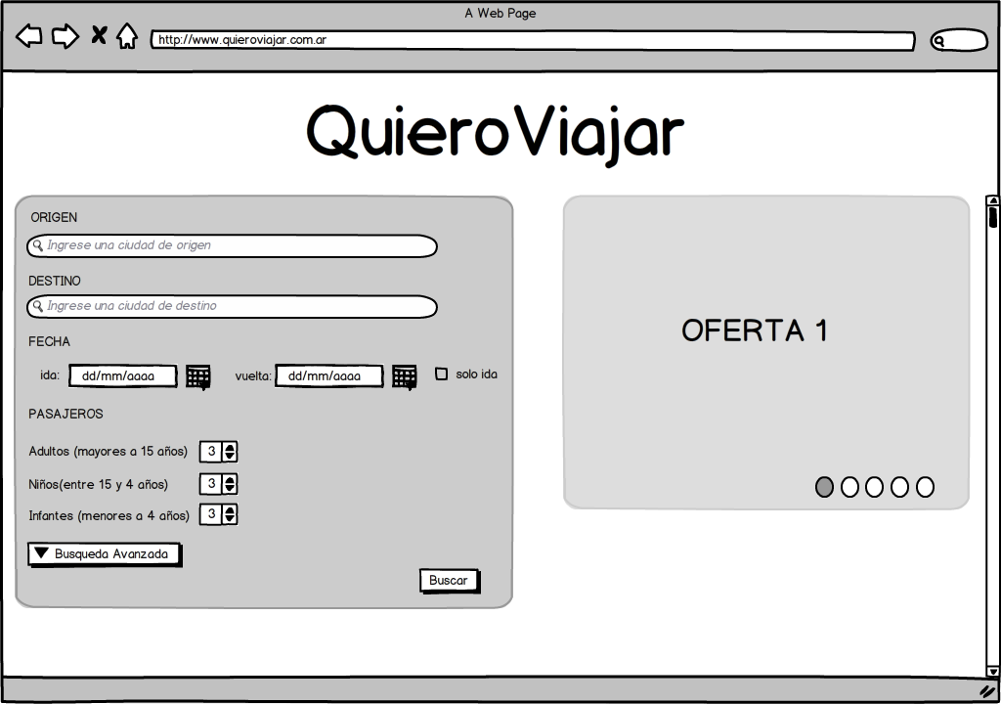

Página principal:

*Imagen 1: Mockup de la página principal*

Decidimos que la página principal debía ser simple en cuanto a contenido. Como la misma solo contiene venta de vuelos, fue suficiente con incluir un cuadro de búsqueda (ampliable a una búsqueda avanzada mediante un botón) y una sección de ofertas. Las ofertas son útiles en usuarios que desean viajar sin un destino confirmado y pueden llegar a guiarse por las mismas para elegir su destino. La sección de ofertas es una sección dinámica que va mostrando las distintas ofertas. Cuenta con botones como para poder elegir dichas ofertas en caso de querer ver alguna y no quedarse esperando que pase de nuevo.

En cuanto al origen y destino, los mismos al completar con una palabra o letra, van mostrando los distintos resultados posibles facilitándole al usuario la búsqueda.

En cuanto a la fecha de salida y regreso, la misma se puede introducir manualmente o seleccionando un botón que despliega un calendario. Esto es de mucha utilidad ya que facilita al usuario saber qué día de la semana se corresponde con cada fecha.

Fue necesario incluir también una opción para elegir realizar sólo un vuelo de ida. Al seleccionar esta opción, automáticamente se oculta la opción de la vuelta evitándole problemas al usuario.

Página principal (búsqueda avanzada):

*Imagen 2: Mockup de la página con la búsqueda avanzada desplegada*

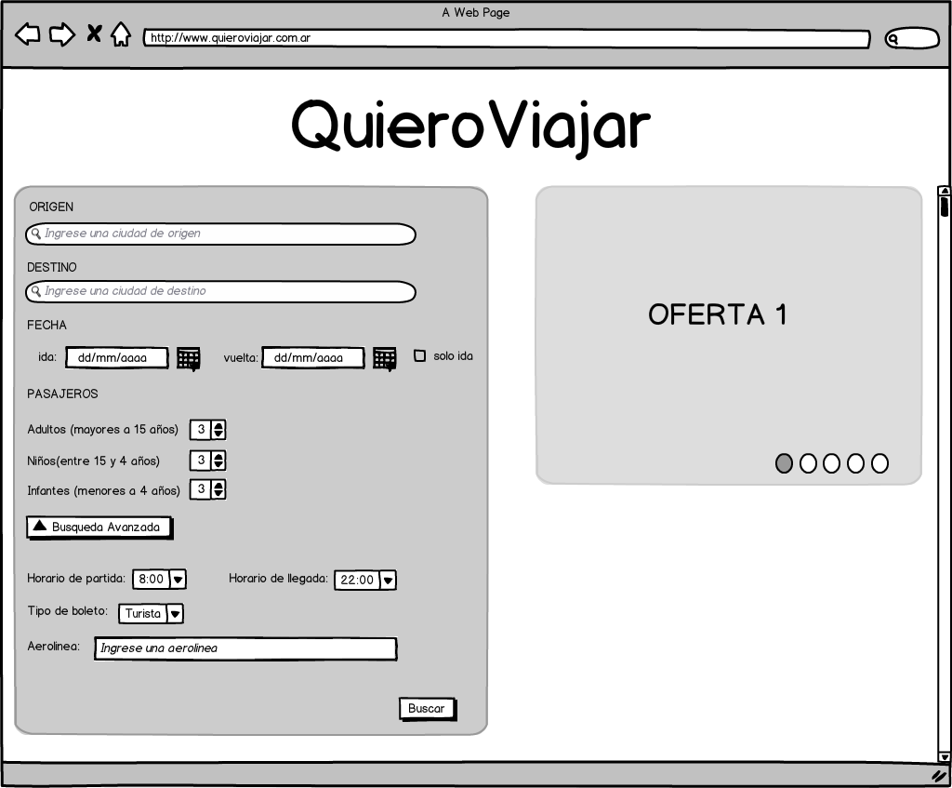

Como se dijo anteriormente, quisimos mantener la página principal lo más simple posible. Fue por eso que la búsqueda al ingresar sólo contiene los detalles necesarios para la misma (origen, destino, fecha de ida, fecha de vuelta y número de pasajeros). Pero puede ser que algún usuario tenga ciertas preferencias a la hora de viajar lo cual también debe ser contemplado. Es por eso que al cliquear el botón de búsqueda avanzada se muestran opciones adicionales para obtener una búsqueda más precisa.

No todos los usuarios están de acuerdo con viajar a cualquier hora o con viajar en clase turista. Las empresas por ejemplo, suelen buscar pasajes de primera clase para sus empleados. Por otro lado, se puede estar organizando un viaje y tener cierta excursión programada a una cierta hora por lo cual el horario de arribo influye mucho en la selección del vuelo. Muchos usuarios tienen preferencia por cierta aerolínea.

Por todo lo dicho previamente es que es necesario incluir en la búsqueda estos parámetros que ayudan a refinar aún más la misma.

Resultados de la búsqueda:

*Imagen 3: Mockup de la página de resultados de la búsqueda*

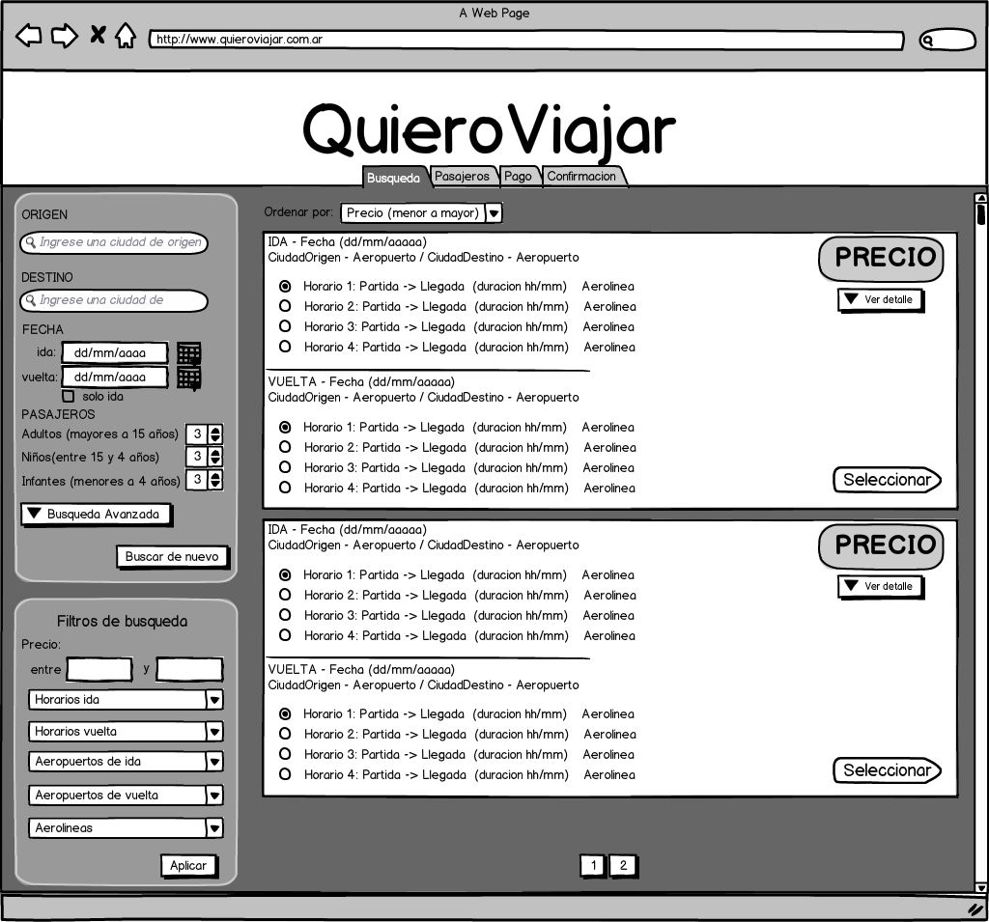

Una vez realizada la búsqueda, nos encontramos en la sección de los resultados. Los mismos pueden ser ordenados según ciertos criterios (precio, cantidad de escalas, nombre de aerolínea y duración) que facilitan el orden de la búsqueda al usuario. Para facilitar más aún la búsqueda del usuario se cuenta con una sección para establecer filtros y así sólo contemplar los vuelos con las características solicitadas. Estos filtros se pueden aplicar al precio, los horarios de ida y vuelta, los aeropuertos de ida y vuelta y la aerolínea. Los mismos surgen de un menú desplegable que permite múltiple selección en caso de querer elegir más de un criterio para un mismo filtro.

Como se puede observar en la imagen 3, figura el mismo cuadro de búsqueda de la página principal (imagen 1) en la parte superior izquierda. Esto facilita al usuario la opción de realizar una búsqueda completamente nueva sin necesidad de retornar a la página principal. Dicho cuadro también cuenta con una búsqueda avanzada que se puede acceder oprimiendo un botón.

Tal como se mencionó en la introducción, figuran en la parte superior unas “pestañas” que indican al usuario en qué paso se encuentra de la compra del pasaje. Como en este instante se realizó la búsqueda, el resto de las pestañas se encuentran bloqueadas ya que las mismas son de utilidad para volver al paso anterior (ya que almacenan lo realizado hasta el momento).

En la parte central de la página se pueden ver los resultados de la búsqueda. Cada recuadro representa una combinación de vuelos de ida/vuelta posibles (en el caso de la ida solo se muestra la ida). Se muestra la información relevante de los vuelos (fecha y horarios de ida y vuelta, precio, aerolínea, ciudad de origen y destino, aeropuertos y duración del vuelo). El botón de ver detalle permite mostrar detalladamente de donde proviene el precio final (cantidad de niños, adultos, impuestos, etc.). Esta opción de ocultar el detalle de precio quita información que no es relevante para el usuario de manera que no haya tanto texto y le resulte más cómodo al usuario.

Se puede ver también que no se muestran todos los resultados en una misma página ya que la misma sino sería muy extensa. Se cambia de página en página con los números que figuran en la parte inferior.

Resultados de la búsqueda (con búsqueda avanzada):

*Imagen 4: Mockup de la página de búsqueda con la búsqueda avanzada desplegada*

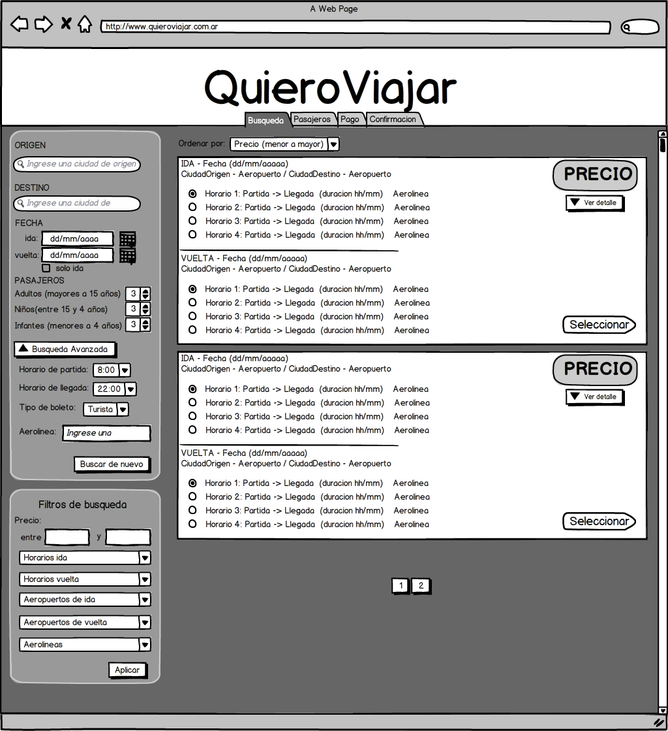

Al igual que sucedía con la página principal (que se podía oprimir un botón y desplegar una búsqueda avanzada) se puede realizar una búsqueda avanzada. Esto permite, tal como se explicó en la imagen 3, realizar una búsqueda completamente nueva (o cambiar alguno de los parámetros buscados) desde los resultados de la búsqueda sin regresar a la página principal. Esto agrega a la búsqueda de la imagen 3 la posibilidad de buscar también por horarios de partida y salida, tipo de boleto y/o aerolínea.

En cuanto al resto de las funcionalidades, sigue siendo todo igual que en la imagen 3.

Información de los pasajeros:

*Imagen 5: Mockup de la página para completar los datos de los pasajeros*

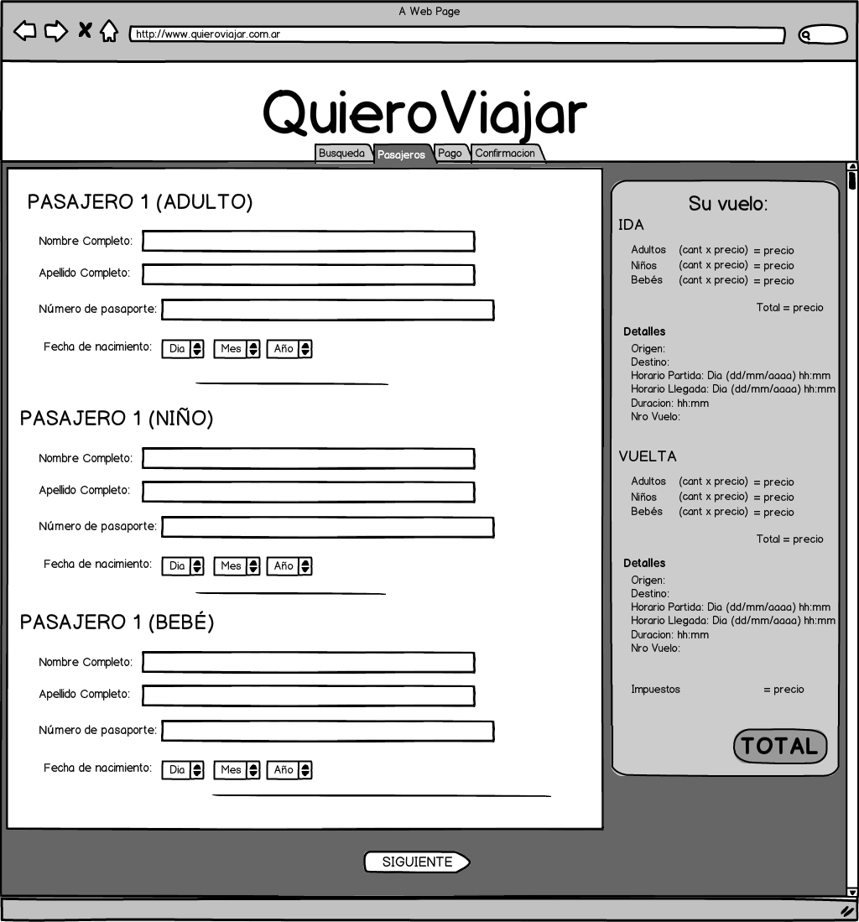

Una vez realizada la búsqueda y seleccionado el vuelo deseado, nos encontramos con la página de los pasajeros. Acá hay que completar los datos de los mismos.

Como se puede ver en la imagen 5, se pide el nombre, apellido, pasaporte y fecha de nacimiento del pasajero (esto es para comprobar que un niño esté considerado realmente dentro de esa categoría). Para la fecha de nacimiento se brinda la posibilidad de elegir la misma con un combo box para evitar problemas en la notación que se usa de la fecha.

Tal como se dijo anteriormente, en la parte superior figuran las "pestañas" las cuales indican en qué parte del proceso de la compra nos encontramos (en este caso los pasajeros). Si uno decide que quiere cambiar el vuelo, puede retroceder a la búsqueda oprimiendo la pestaña de búsqueda. Al realizar esto, seguirán figurando los mismos vuelos que la etapa anterior ahorrándole al usuario tener que completar los mismos datos nuevamente. En caso de querer realizar una búsqueda distinta, podrá regresar a la página principal y realizarla o mismo desde la búsqueda.

A la derecha se muestra un resumen con los datos del vuelo solicitado para de esta manera tenerlos siempre presentes y poder consultarlo (sin tener que regresar a la página previa) al momento de completar los pasajeros.

Ingreso de datos para la compra:

*Imagen 6: Mockup de la página para completar los datos de la tarjeta*

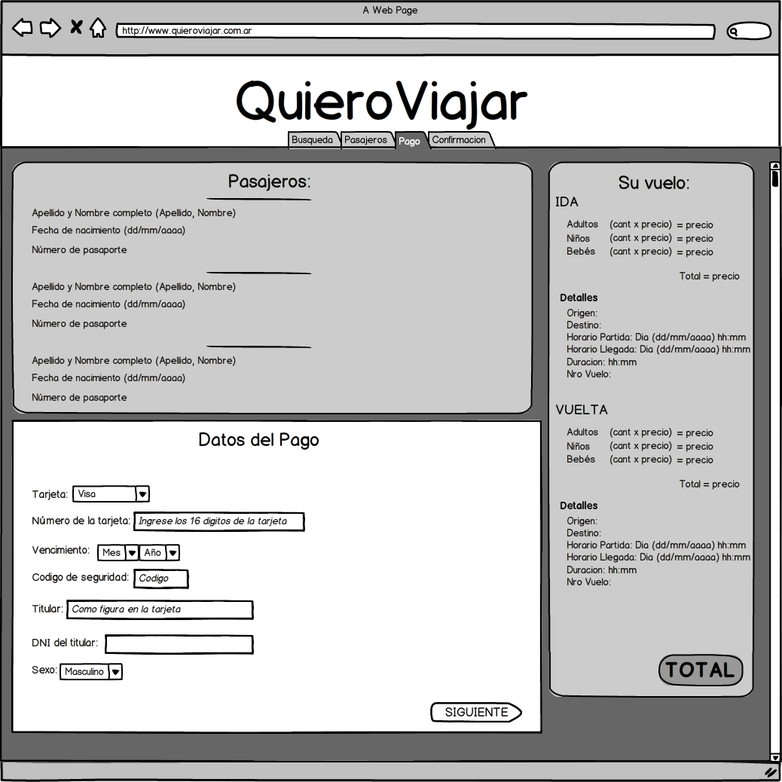

Una vez ingresado todos los datos de los pasajeros nos encontramos en la página de pago. Acá se le pide al usuario completar todos los datos de su tarjeta para la compra. Se piden: la tarjeta (a través de un combo box, de manera que el usuario no pueda ingresar cualquier cosa), el número de la tarjeta, el vencimiento de la misma, el código de seguridad, el nombre y DNI del titular y el sexo.

Al igual que como se vio en las secciones anteriores, en la parte superior se observa la pestaña que indica en que parte del proceso de la compra está el usuario (en este caso el pago). Si uno quiere puede volver a pasos anteriores seleccionando pasajeros (con lo cual podrá modificar algunos de los datos ingresados) o búsqueda. En ambos casos se mantendrán los datos ya ingresados hasta el momento.

Nuevamente para mantener siempre al usuario informado sobre lo realizado hasta el momento, en la parte derecha se muestran los detalles del vuelo seleccionado y en la parte superior los datos de los pasajeros que viajan.

Confirmación de la compra:

*Imagen 7: Mockup de la página para confirmar la compra*

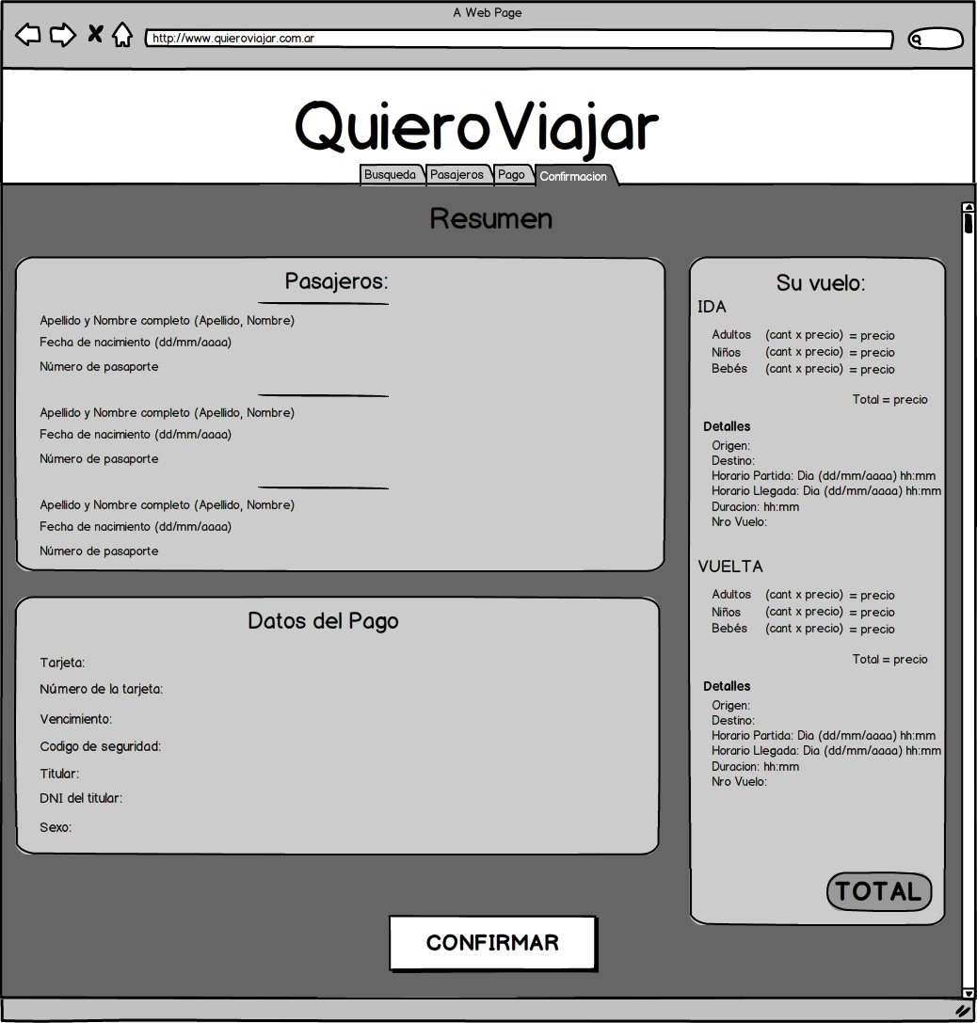

Una vez completados los datos de los pasajeros y de la tarjeta, nos encontramos en la etapa final de la compra: la confirmación de la misma. Como se puede observar en la imagen 7, se muestra el resumen de todo lo realizado hasta el momento. En la parte derecha se ven los datos del vuelo elegido, en la parte superior los datos de los pasajeros y en la parte inferior los datos de la tarjeta.

Al igual que en las etapas anteriores, sigue figurando en la parte superior las pestañas que indican la etapa del proceso de la compra (en este caso la confirmación). Si el usuario quiere modificar alguna de las etapas anteriores puede regresar a las mismas seleccionando la deseada (en todos los casos se conservarán los datos ingresados hasta el momento).

Una vez que el usuario está seguro que quiere confirmar la compra oprimirá el botón de confirmar y le aparecerá el siguiente mensaje:

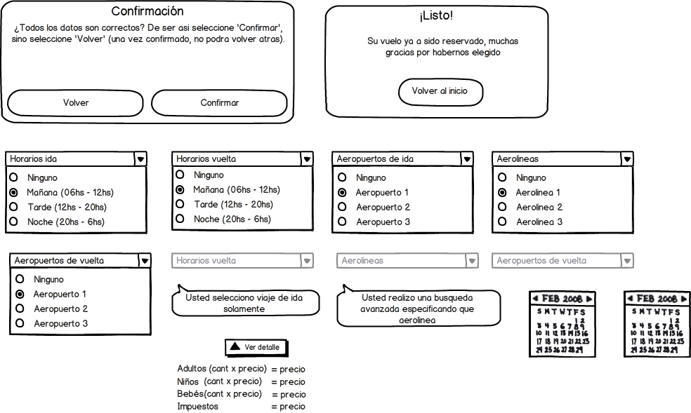

Al seleccionar el botón confirmar, aparecerá el siguiente cartel (dando por finalizada la compra):



**5.Pruebas de usabilidad en base a los prototipos**

Un vez terminado el primer prototipo visto anteriormente, se hicieron varias pruebas de usabilidad. La primera consistió en mostrar el prototipo a un grupo de usuarios, sin dar ninguna explicación para analizar el primer impacto, sin usabilidad. Las observaciones realizadas por el grupo fueron las siguientes:

* No hay botón clickeable de retorno; si la separación en pestañas es clickeable, se puede avanzar por la pagina sin haber completado todos los campos.
* No es posible definir el tipo de pasaje para cada pasajero.
* No se debe definir el horario de exacto de partida/llegada, sino un rango de horarios.
* Inconsistencia entre el modo de búsqueda y la presentación de resultados.
* Es incomodo tener que seleccionar combinación de ida/vuelta para visualizar los precios de los vuelos.
* Definir cuáles son los campos obligatorios de la búsqueda avanzada.

Luego de haber terminado este primer análisis, se hicieron dos pruebas de usabilidad mas. Se plantearon una serie de escenarios que los usuarios debían realizar de forma individual. La prueba consistía de un solo usuario, un observador y una persona que simulaba la funcionalidad de la pagina. El observador se fijaba como la persona interactuaba con el prototipo e intentaba detectar posibles dificultades que el usuario podía encontrar. Los escenarios planteados para la prueba de usabilidad fueron los siguientes:

1. Comprar un vuelo de Buenos Aires a Miami con alguna aerolínea en particular.
2. Una vez elegido un vuelo y llenado todos los datos de los pasajeros, volver para atrás y cambiar algún dato del vuelo.
3. Buscar un vuelo cualquiera y filtrar los resultados con los criterios deseados.

5.1.Observaciones

Una vez que los usuarios terminaron con los escenarios, se notaron los obstáculos con los cuales se enfrentaron ambos usuarios. Aquí hay una re compilación de ellos:

* Le resulto difícil filtrar las búsquedas especificando un aeropuerto.
* Una vez realizada la búsqueda, quiso agregar un pasajero más y no puedo encontrar la opción para hacerlo.
* La muestra de los resultados de la búsqueda resulto confusa ya que confundían dos vuelos totalmente distintos con un solo vuelo de ida y vuelta.
* El usuario no notó la opción de elegir solo ida.
* Llegado el final del escenario, en la página de la confirmación del pago, los usuarios querían editar la cantidad de pasajeros, y no encontraron una forma rápida de hacerlo. La solución era poco evidente ya que involucraba realizar la búsqueda desde el comienzo.
* La palabra "ninguno" en los filtros presento confusión.
* El usuario no tenía pasaporte lo cual no podía concretar la compra.
* En la página de pago, no se especifica con qué tipo de tarjeta se puede pagar (débito, crédito).
* Durante el proceso de búsqueda, llenado de datos de pasajeros y del pago, los usuarios no podían encontrar la forma para volver una paso atrás, debido a que las pestañas eran muy pequeñas.

Sin embargo, a los usuarios les gusto la organización de la pagina en términos generales, estaban satisfechos ya que cumplía con las expectativas generales de una página de venta de boletos aéreos. Destacaron la simplicidad y el aspecto visual, clasificado como “buen layout”.

5.2.Nuevos prototipos

Tomando en cuenta las experiencias de los usuarios y las especificaciones del trabajo práctico, se realizaron nuevos prototipos. Las especificaciones del trabajo práctico no serán comentadas ya que no tienen influencia en la interacción con el usuario, sino que son un aspecto más técnico.

*Imagen 8: Segunda versión del mockup de la página principal*

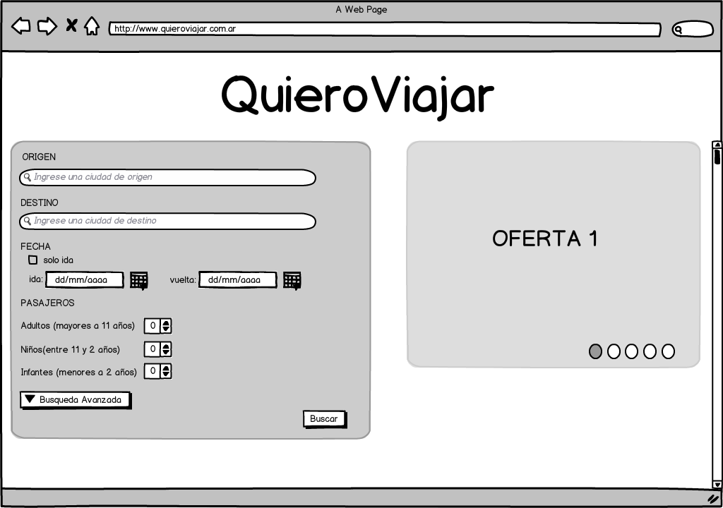

*Imagen 9: Segunda versión del mockup de la página principal (con búsqueda avanzada)*

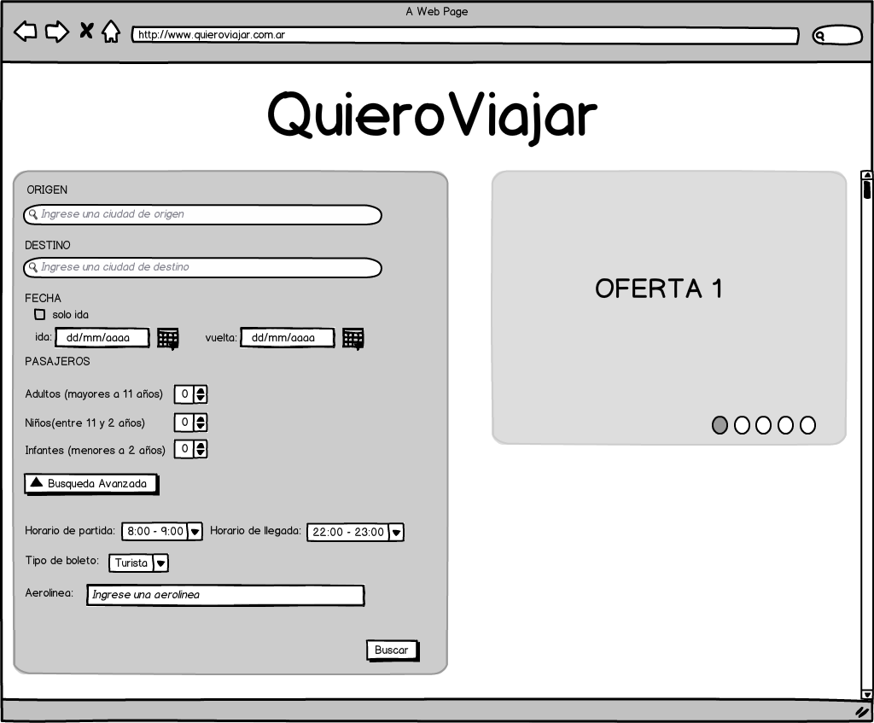

*Imagen 10: Segunda versión del mockup de los resultados de la búsqueda*

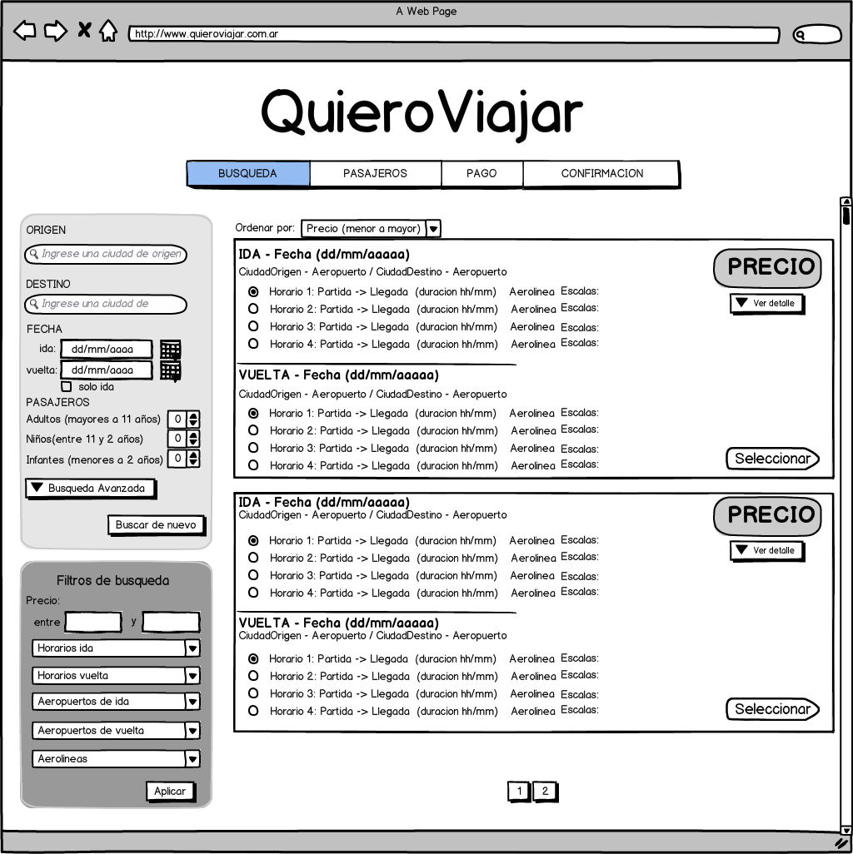

*Imagen 11: Segunda versión del mockup de los resultados de la búsqueda (con búsqueda avanzada)*

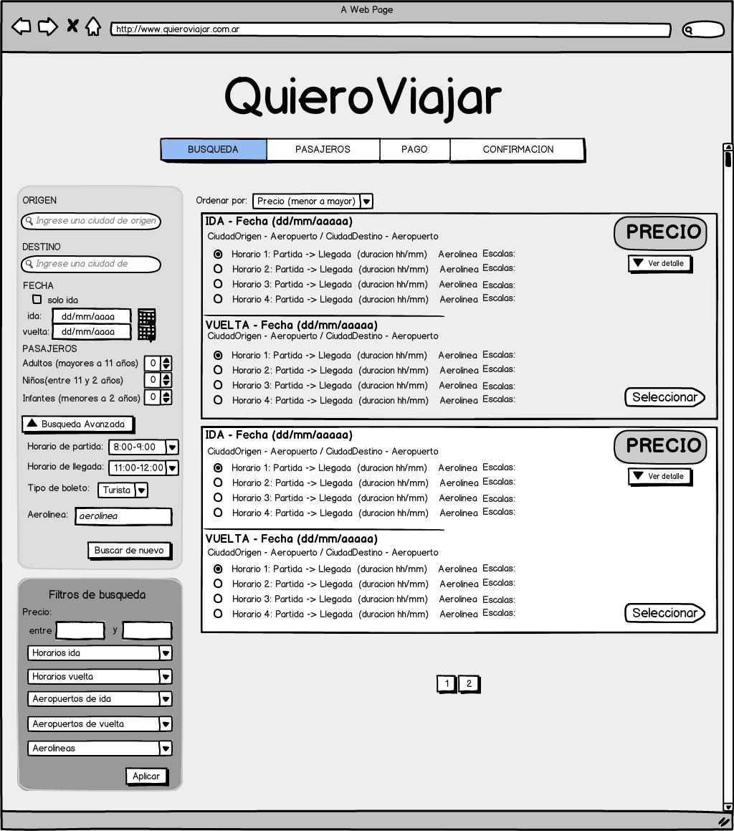

*Imagen 12: Segunda versión del mockup de la página para completar los datos del pasajero*

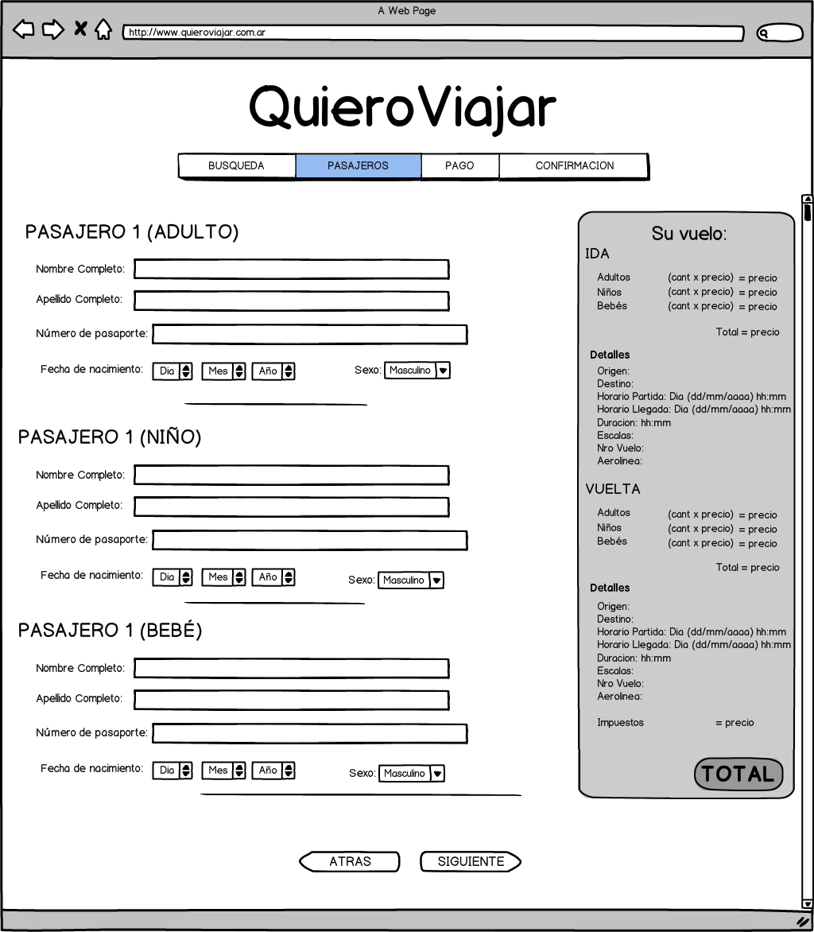

*Imagen 13: Segunda versión del mockup de la página para completar los datos de la tarjeta*

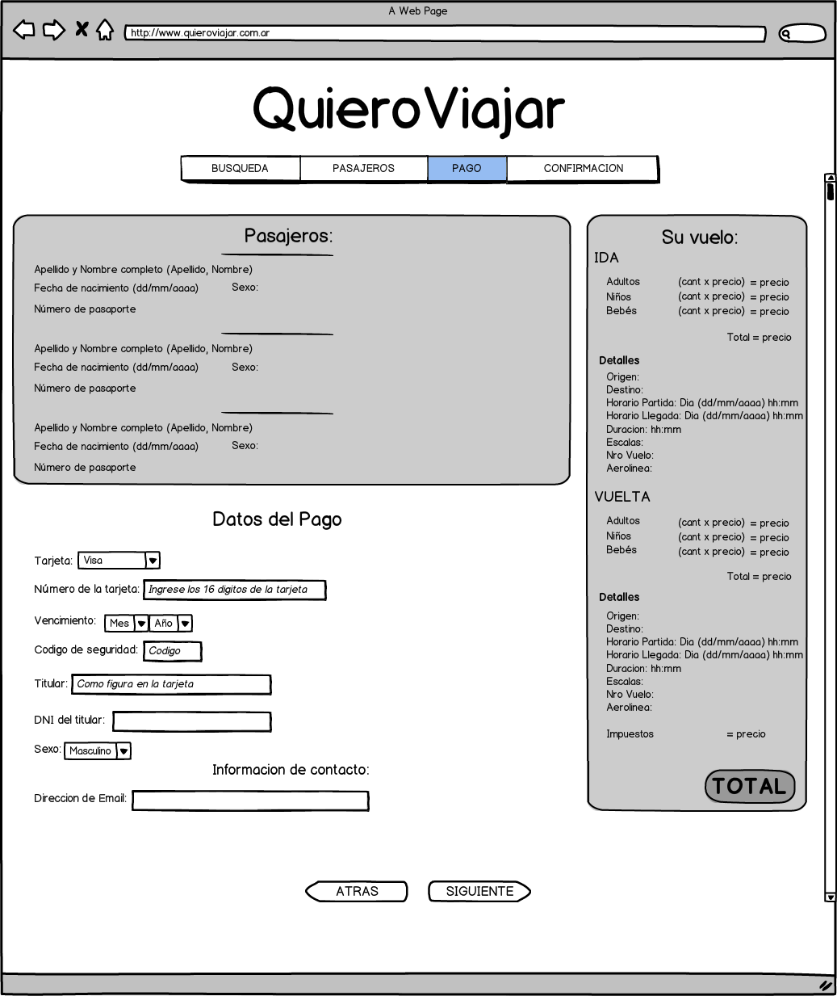

*Imagen 14: Segunda versión del mockup de la página para confirmar la compra*

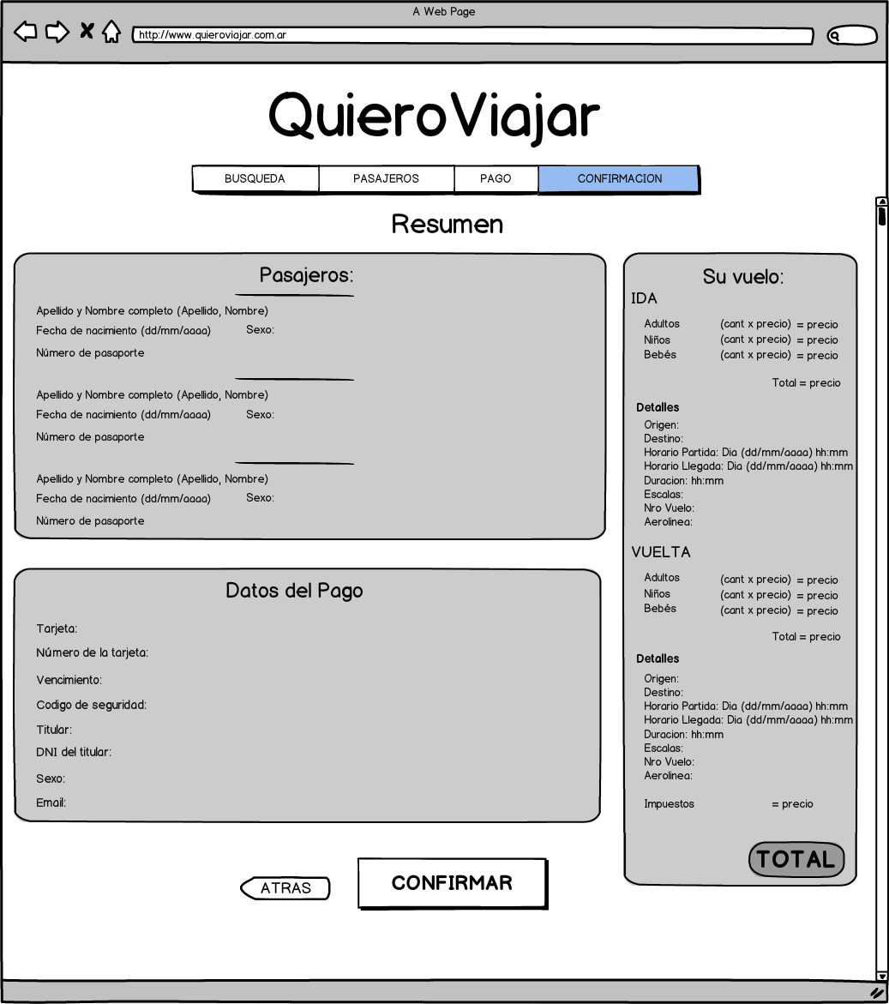

Se puede observar que en términos generales, no se cambio el aspecto de la página pero si varios detalles que permitirán una mejor interacción con el usuario.

En primer lugar se puede observar en las imágenes 8 y 9 que se modificó la posición de la opción "solo ida" que pasó de la parte lateral a la parte superior, para una más fácil detección. Además, en búsqueda avanzada, en vez de buscar un horario especifico, ahora se puede buscar por rangos de hora.

En las imágenes 10, 11, 12, 13 y 14 se puede notar un cambio más impactante: el menú de botones debajo del título principal. Como los usuarios presentaron dificultades en encontrar las solapas, fueron remplazadas por la barra de botones Búsqueda, Pasajeros, Pago y Confirmación para una fácil navegación por los pasos de la compra. Cabe destacar que el usuario no puede navegar libremente por estos pasos, por ejemplo, el usuario no va a poder acceder al paso Pago, si antes no completo el paso Pasajeros.

Otro cambio significativo pero más sutil, fue el agrandamiento de las palabras “ida” y “vuelta” en cada vuelo (como se observa en las imágenes 10 y 11) , que también se las oscureció para resaltarlas, así el usuario ya no confunde un vuelo con la “vuelta” de otro vuelo.

En las imágenes 12, 13 y 14 se puede observar que detrás del botón “SIGUIENTE”, se colocó un nuevo botón que dice “ATRÁS”. Este nuevo botón y el menú de botones mencionado anteriormente, deberían permitirle al usuario una fácil navegación por los distintos pasos de la compra.

5.3.Cambios no implementados en las imágenes

Un cambio importante que no se puede ver en las imágenes, es el comportamiento de los filtros. Cada tipo de filtro es un menú, al estilo de búsqueda avanzada, que se puede expandir para mostrar todas las opciones y contraer si ocupa mucho espacio. De esta forma, el usuario puede visualizar todos los filtros que seleccionó si así lo desea, algo que antes no se podía hacer. También la remoción de la palabra “Ninguno”, sustituida por “Sin filtro”. Y por último un cambio menor, en los datos de los pasajeros, el campo “Numero de Pasaporte” ya no es obligatorio.

5.4.Obstáculos no cambiados

La especificación del tipo de tarjeta no fue modificado ya que la consigna del trabajo práctico dice que el único medio de pago es con tarjeta de crédito.

El obstáculo más concurrente que no se modificó es el de editar la cantidad de pasajeros una vez que se está por confirmar el pago del vuelo, ya que la búsqueda de los vuelos está basada en la cantidad de asientos libres y si el usuario desea agregar un pasajero, puede ser que no haya asientos disponibles en el vuelo. Se analizará la posibilidad agregar la opción de eliminar un pasajero, pero no la de agregar. Desafortunadamente, si el usuario desea agregar un pasajero, deberá realizar la búsqueda nuevamente.

**6.Diagramas de flujo**

*Imagen 15: Diagrama de flujo para la búsqueda de un pasaje*

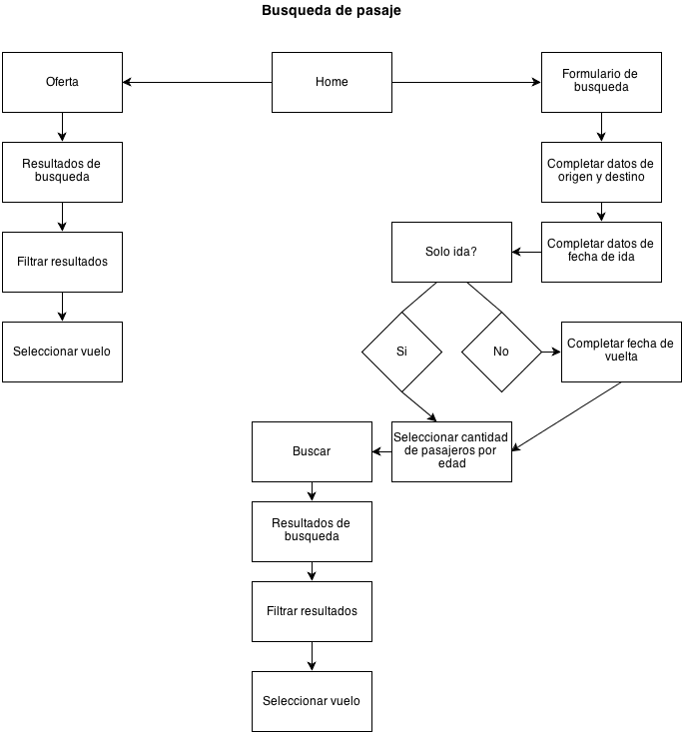

*Imagen 16: Diagrama de flujo para la compra de un pasaje*

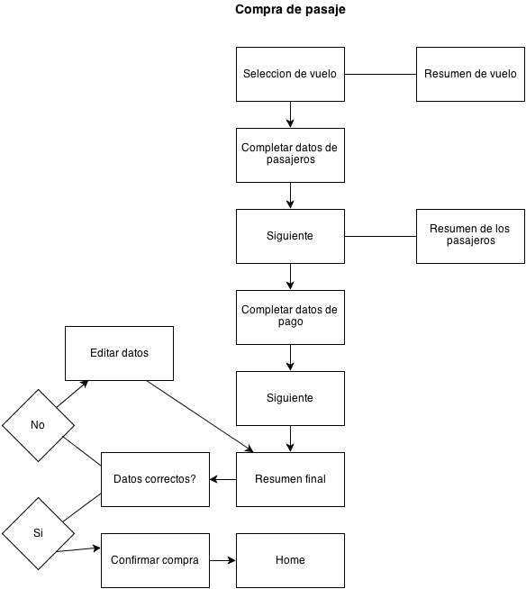

**7.Modelo conceptual**

*Imagen 17: Modelo conceptual de los conceptos y las relaciones*

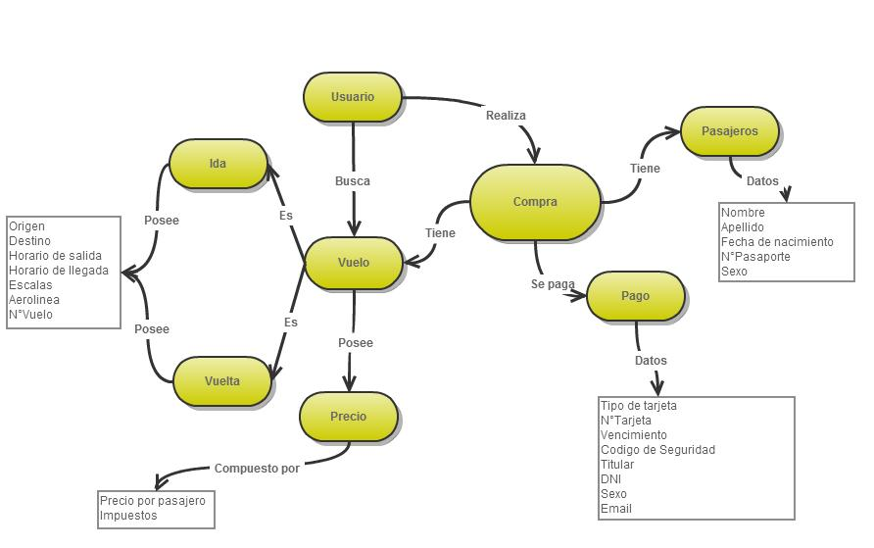

**8.Implementación web**

La implementación de la página web Quiero viajar! se realizó basándose en la información previamente recolectada en las secciones anteriores y se tomó como diseño de la misma los mockups previamente realizados.

La implementación se separó en distintas etapas. Primero se definió el HTML de cada página donde luego se le dio estilo mediante el uso de CSS (utilizamos Bootstrap para el mismo). Una vez realizado esto se comenzó a darle funcionalidad a la página mediante el uso de Java Script. Por último, para poder obtener los datos necesarios del servidor, se utilizó Ajax para comunicarse con el mismo.

Se podrá observar en las siguientes secciones que la implementación web difiere en ciertos aspectos de los mockups realizados.

8.1.Primera iteración funcional

Página principal:

*Imagen 18: Interfaz de página principal*

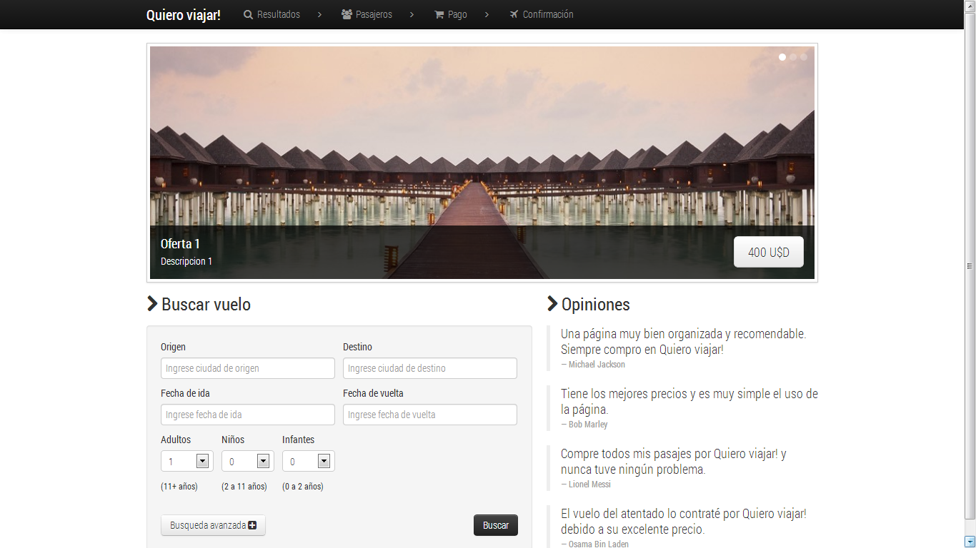

Como se puede observar en la imagen 18, hay un cambio importante respecto al mockup previamente realizado.

Se puede observar que el "carrusel" con las ofertas no se encuentra a la derecha de la búsqueda sino que el mismo se encuentra en la parte superior de la página, siendo lo más destacado de la misma. A pesar de que lo más destacado debería ser la búsqueda, esta organización de la página da un impacto mayor al usuario lo cual se prefirió a pesar de que la búsqueda quede en un plano secundario. De igual manera, al ingresar a la página la búsqueda se observa de forma completa dentro de la misma sin necesidad de desplazarse sobre la página. Esto fue realizado y consultado con varios usuarios donde se mostraron las dos alternativas y en todos los casos eligieron esta implementación.

Por otro lado, se puede observar que se agregó la sección de opiniones a la derecha la cual será utilizada para mostrar comentarios acerca de los vuelos, o bien, publicar opiniones que se dieron acerca de la página. A pesar de agregar texto, es de agrado para el usuario la sección de opiniones en comparación con el espacio vacío que podría quedar.

El "carrusel" es dinámico y va mostrando distintas ofertas a medida que pasa el tiempo. Posee también botones para ir moviéndose entre las ofertas en caso que el usuario así lo desee.

En la parte superior se observa la barra principal de la página. La misma contiene el nombre de la página (en forma de link) y los distintos pasos que hay que realizar para la compra. Como en esta instancia aún no se realizó nada, todos los pasos se encuentran deshabilitados (ya que cada paso es un link con el cual se puede regresar a uno anterior conservando los datos).

*Imagen 19: Interfaz de la página principal con la búsqueda avanzada*

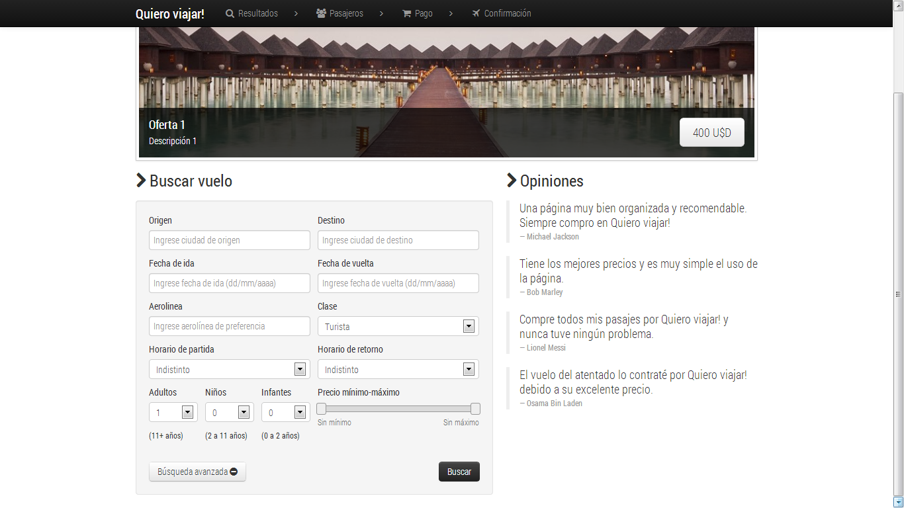

Al cliquear sobre el botón de búsqueda avanzada se puede observar mediante una simple animación (realizada con JavaScript) cómo se expande la misma desplegando más opciones de búsqueda al usuario (aerolínea, clase, horario de partida, horario de retorno y precios mínimos y máximos). Es posible ocultar nuevamente la búsqueda avanzada cliqueando sobre la misma donde, nuevamente, mediante una simple animación se contraerán las opciones.

Al desplegar la búsqueda avanzada podemos observar como en la parte superior, al desplazarse por la página, la barra queda siempre por encima de la página.

Resultados de la búsqueda:

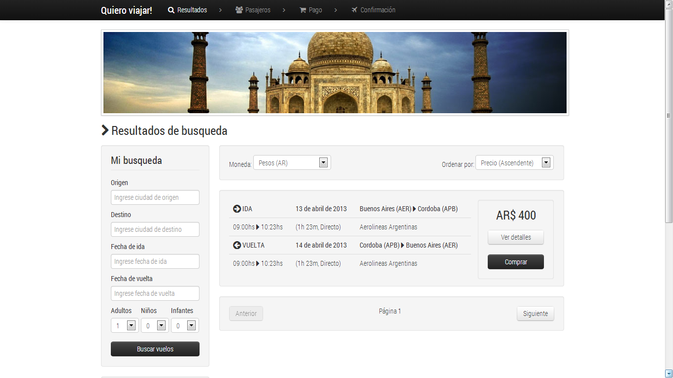

*Imagen 20: Interfaz de los resultados de la búsqueda*

Como se puede observar en la imagen 20, la implementación de la página de resultados es muy similar a su mockup previamente realizado. El único cambio notable es el agregado de una imagen en la parte superior, que se implemento en cada una de las siguientes páginas, siendo esta una diferencia con sus mockups correspondientes. Esto se realizó para acompañar el texto con imágenes y que de esta manera la página tenga un impacto más visual para el usuario.

Otro cambio que se puede observar es que no se brinda la opción de, al realizar una nueva búsqueda, realizarlo con opciones avanzada. Esto se decidió de esta manera ya que como se le presentan filtros al usuario, el mismo ya sabe que puede realizar la búsqueda y luego aplicarle los filtros que el desee. Esto no sucedía en la página principal porque un usuario nuevo puede no saber que luego se le presentarán los filtros.

*Imagen 21: Filtros de búsqueda*

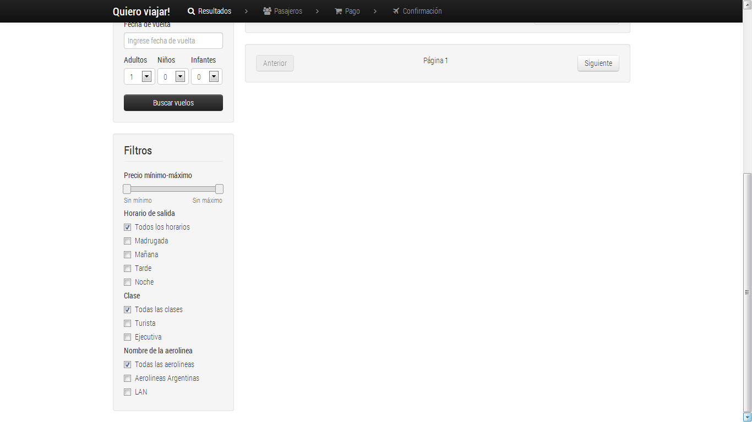

Tal como se mencionó, una vez que se realizó la búsqueda (avanzada o no), se pueden aplicar filtros a la misma. Esto permite agilizar la búsqueda al usuario en caso que tenga cierta preferencia a la hora de elegir un vuelo.

El usuario habiendo realizado una búsqueda en la cual se hayan encontrado resultados verá una imagen similar a la de la imagen 20, ofreciéndose por cada resultado la posibilidad de ver los detalles del mismo como se muestra en la imagen 21.

*Imagen 22: Detalle del vuelo*

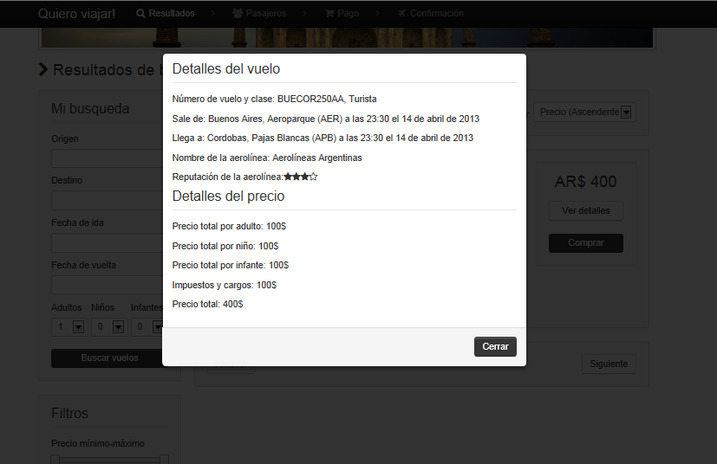

Si se escoge la opción de “Comprar”, se pasará a la siguiente etapa en la cual se cargarán los datos de los pasajeros.

Información de los pasajeros:

El usuario se encontrará con una página como la de la imagen 23, muy similar a su mockup correspondiente.

*Imagen 23: Información de los pasajeros*

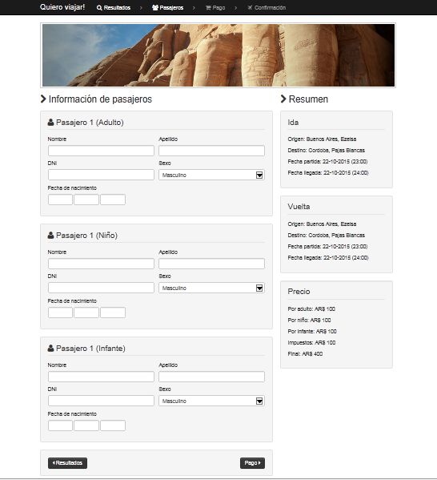

Las modificaciones respecto de su mockup se observan en su panel lateral derecho, en donde la información detallada se redujo. Ya no se detallan las escalas, las aerolíneas, los precios de ida por persona para la ida y para la vuelta por separado, las fechas y los horarios por separado, y duración del viaje o número del viaje. Estos cambios se debieron a que la información que se le daba al usuario parecía demasiada o carecía de importancia según observaron algunas de las personas encuestadas. De esta forma, se decidió indicar en la información de “Ida” y de “Vuelta” los orígenes y los destinos acompañados del aeropuerto del que salen y las fechas de partida y llegada junto con los horarios de los mismos. El resultado de esta transformación es una página más amigable para los usuarios.

Puntos importantes a tener en cuenta en esta página:

* Se muestra en la barra que indica el avance del usuario en la compra de su pasaje que se ha modificado el estado.
* El usuario no podrá agregar o quitar personas al viaje, ya que la búsqueda se realizó teniendo en cuenta los lugares disponibles en los vuelos.
* En caso de que el usuario quisiera volver atrás un paso y hacer modificaciones en esta etapa de la compra de su viaje, se podrá sólo editar el texto en caso de ser necesario.

Pago de los pasajes:

*Imagen 24: Ingreso de datos para el pago de los pasajes.*

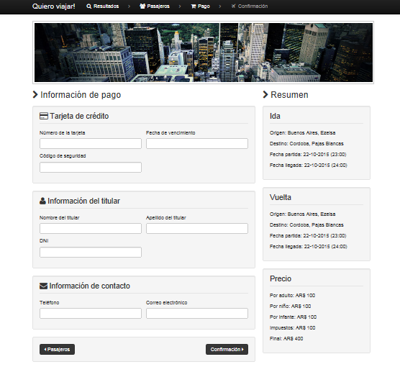

En esta etapa, se encontrarán algunas diferencias con su mockup correspondiente, como se observa en la imagen 24. Entre ellas:

* Se altera nuevamente la barra que marca el avance del usuario para realizar su tarea.
* Se mantiene el panel de resumen del vuelo que se detalló en el paso anterior.
* Se eliminó el resumen de los pasajeros, ya que resultaba confuso para los usuarios encontrarse nuevamente con todo el listado de los pasajeros que acababan de llenar. Además el incluir toda esa información, hacía que los datos que debía ingresar el usuario quedaran desplazados para abajo debiendo desplazarse hacia abajo en la página. De esta forma la información que antes se mostraba, se podrá ver en la etapa de la confirmación del viaje. De igual modo, se evita la reiteración de la información, además de reducir “el ruido” de demasiado texto en pantalla y hacer la página más amigable.
* Los datos que debe llenar el usuario en el formulario se dividieron en 3, “Tarjeta de crédito”, “Información del titular” e “Información del contacto”. De esta manera, la información se encuentra organizada en forma más clara para los usuarios, los datos de cada uno de los módulos se relacionan entre ellos. Esto se acompaña mediante imágenes ilustrativas que sustentan la modularización.

Confirmación de la compra:

Esta es la última etapa de la tarea del usuario. En esta el usuario confirma los datos de todo el vuelo, pudiendo modificar los datos de los pasajeros y del pago, ingresados en las etapas previas. Esto se observa en la imagen 25 y en la imagen 26.

En comparación con su mockup no se observan muchas modificaciones.

El panel del resumen del vuelo se mantiene al igual que se hizo en el paso anterior.

Se agrega la posibilidad de editar la información correspondiente a los datos de los pasajeros, y la información ingresada en los pasos anteriores. Para realizar estas modificaciones, basta con oprimir el botón "Editar" el cuál habilitará la edición de los datos.

La acción del usuario de confirmar su vuelo permite que se realice la compra informándose su resultado como se muestra en la imagen 27. En caso de no haber podido realizarse, se informará con un cartel similar el problema encontrado.

Finalizada la compra, el usuario será conducido nuevamente a la página de inicio del sitio web.

*Imagen 25: Confirmación de los datos de la compra*

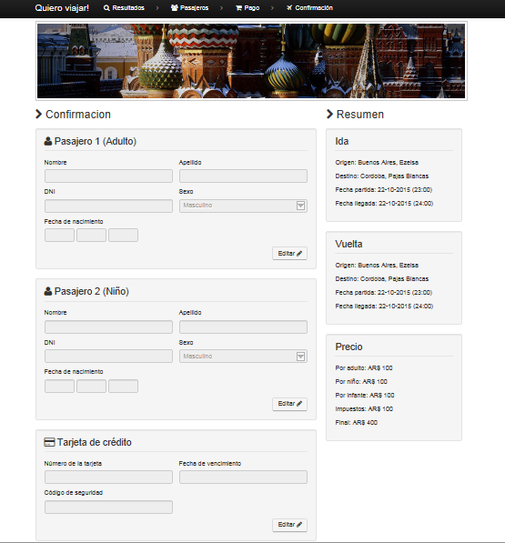

*Imagen 26: Confirmación de los datos de la compra (continuación de la imagen 25).*

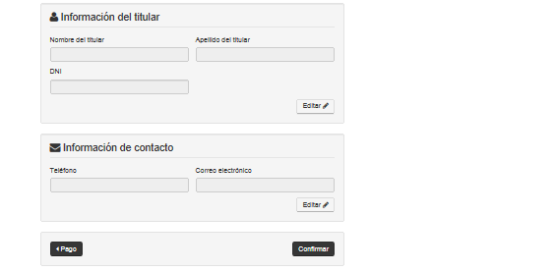

*Imagen 27: Resultado de confirmar la compra presionando el botón “Confirmar”*

